艾尚英语培训学校
招聘简章
【学校简介】
艾尚英语自2009年创立于成都市，一直致力于提供高品质英语教育。从少儿英语趣味互动教学，到中学英语分层教学，再到成人英语小班口语教学，我们坚持不断创新，让学员快乐地学习英语。多次被区教育局评为先进办学单位。
宜宾校区开办于2015年，位于南岸西区东方时代广场三楼。开设了幼儿、少儿、成人课程，为学员提供了一站式英语学习环境和高品质英语学习条件。为了培养孩子们良好的听力和纯正流利的口语表达能力，让孩子们更好地学英语、用英语，我们坚持只聘用拥有国际英语教师资格证，教学经验丰富，发音标准，具有亲和力的全职外籍英语老师，我们为每一位外教都办理了合法的工作签证和各项手续。宜宾校区开办五年多来，因为高品质的教学和服务水平，赢得了广大学员和家长的口碑。
为了让更多农村孩子了解外面的世界，我们深入偏远的乡村学校开展英语专题公益课堂，激发孩子们的学习热情，拓展他们视野，深受师生欢迎。我们先后到宜宾县孔滩镇草堂初级中学、宜宾县蕨溪镇高林村小学、宜宾县龙池乡中心学校、南溪区罗龙街道的柏木小学、谢坝小学、洪桥小学、雷波县马湖乡大杉坪村幼教点等7所乡村学校义务支教。我们在外教资源十分紧张的情况下，仍然坚持对南溪区罗龙街道3所村小长达半年的“一周一课进村小”外教支教活动。
2015、2017、2018年艾尚英语成为CCTV中学生频道“希望之星”英语风采盛典宜宾赛区指定承办机构，期间宜宾市参加“希望之星”的英语爱好者累计超过一万人次，不仅极大激发了参加者学习英语的兴趣，也获得了广大师生和家长的一致好评。2019年，在艾尚英语学习三年的6岁小学员刘烨兰莘以标准的发音和流利的口语一路过关斩将，最终在中央电视台全国十强精英赛中以其精彩的表现获得幼儿组全国第三名。2020年8月，她又获得UCA希望之星国际英语电视展演全国赛小学A组唯一的特等奖。小兰莘不仅成为全国英语爱好者的小榜样，更为我们宜宾市赢得了荣誉。
我们的办学目标： 培养国际视野，助力孩子圆梦。办学理念：用心教育，快乐学习。办学口号：艾尚英语，带你看世界。
欢迎加入艾尚英语温暖，有爱，团结的大家庭。

面试热线：0831-818 6868 陈老师
面试微信：扫描添加右侧二维码时，请注明 姓名+应聘岗位
学校地址：宜宾市南岸西区东方时代广场3楼
（办学许可证）
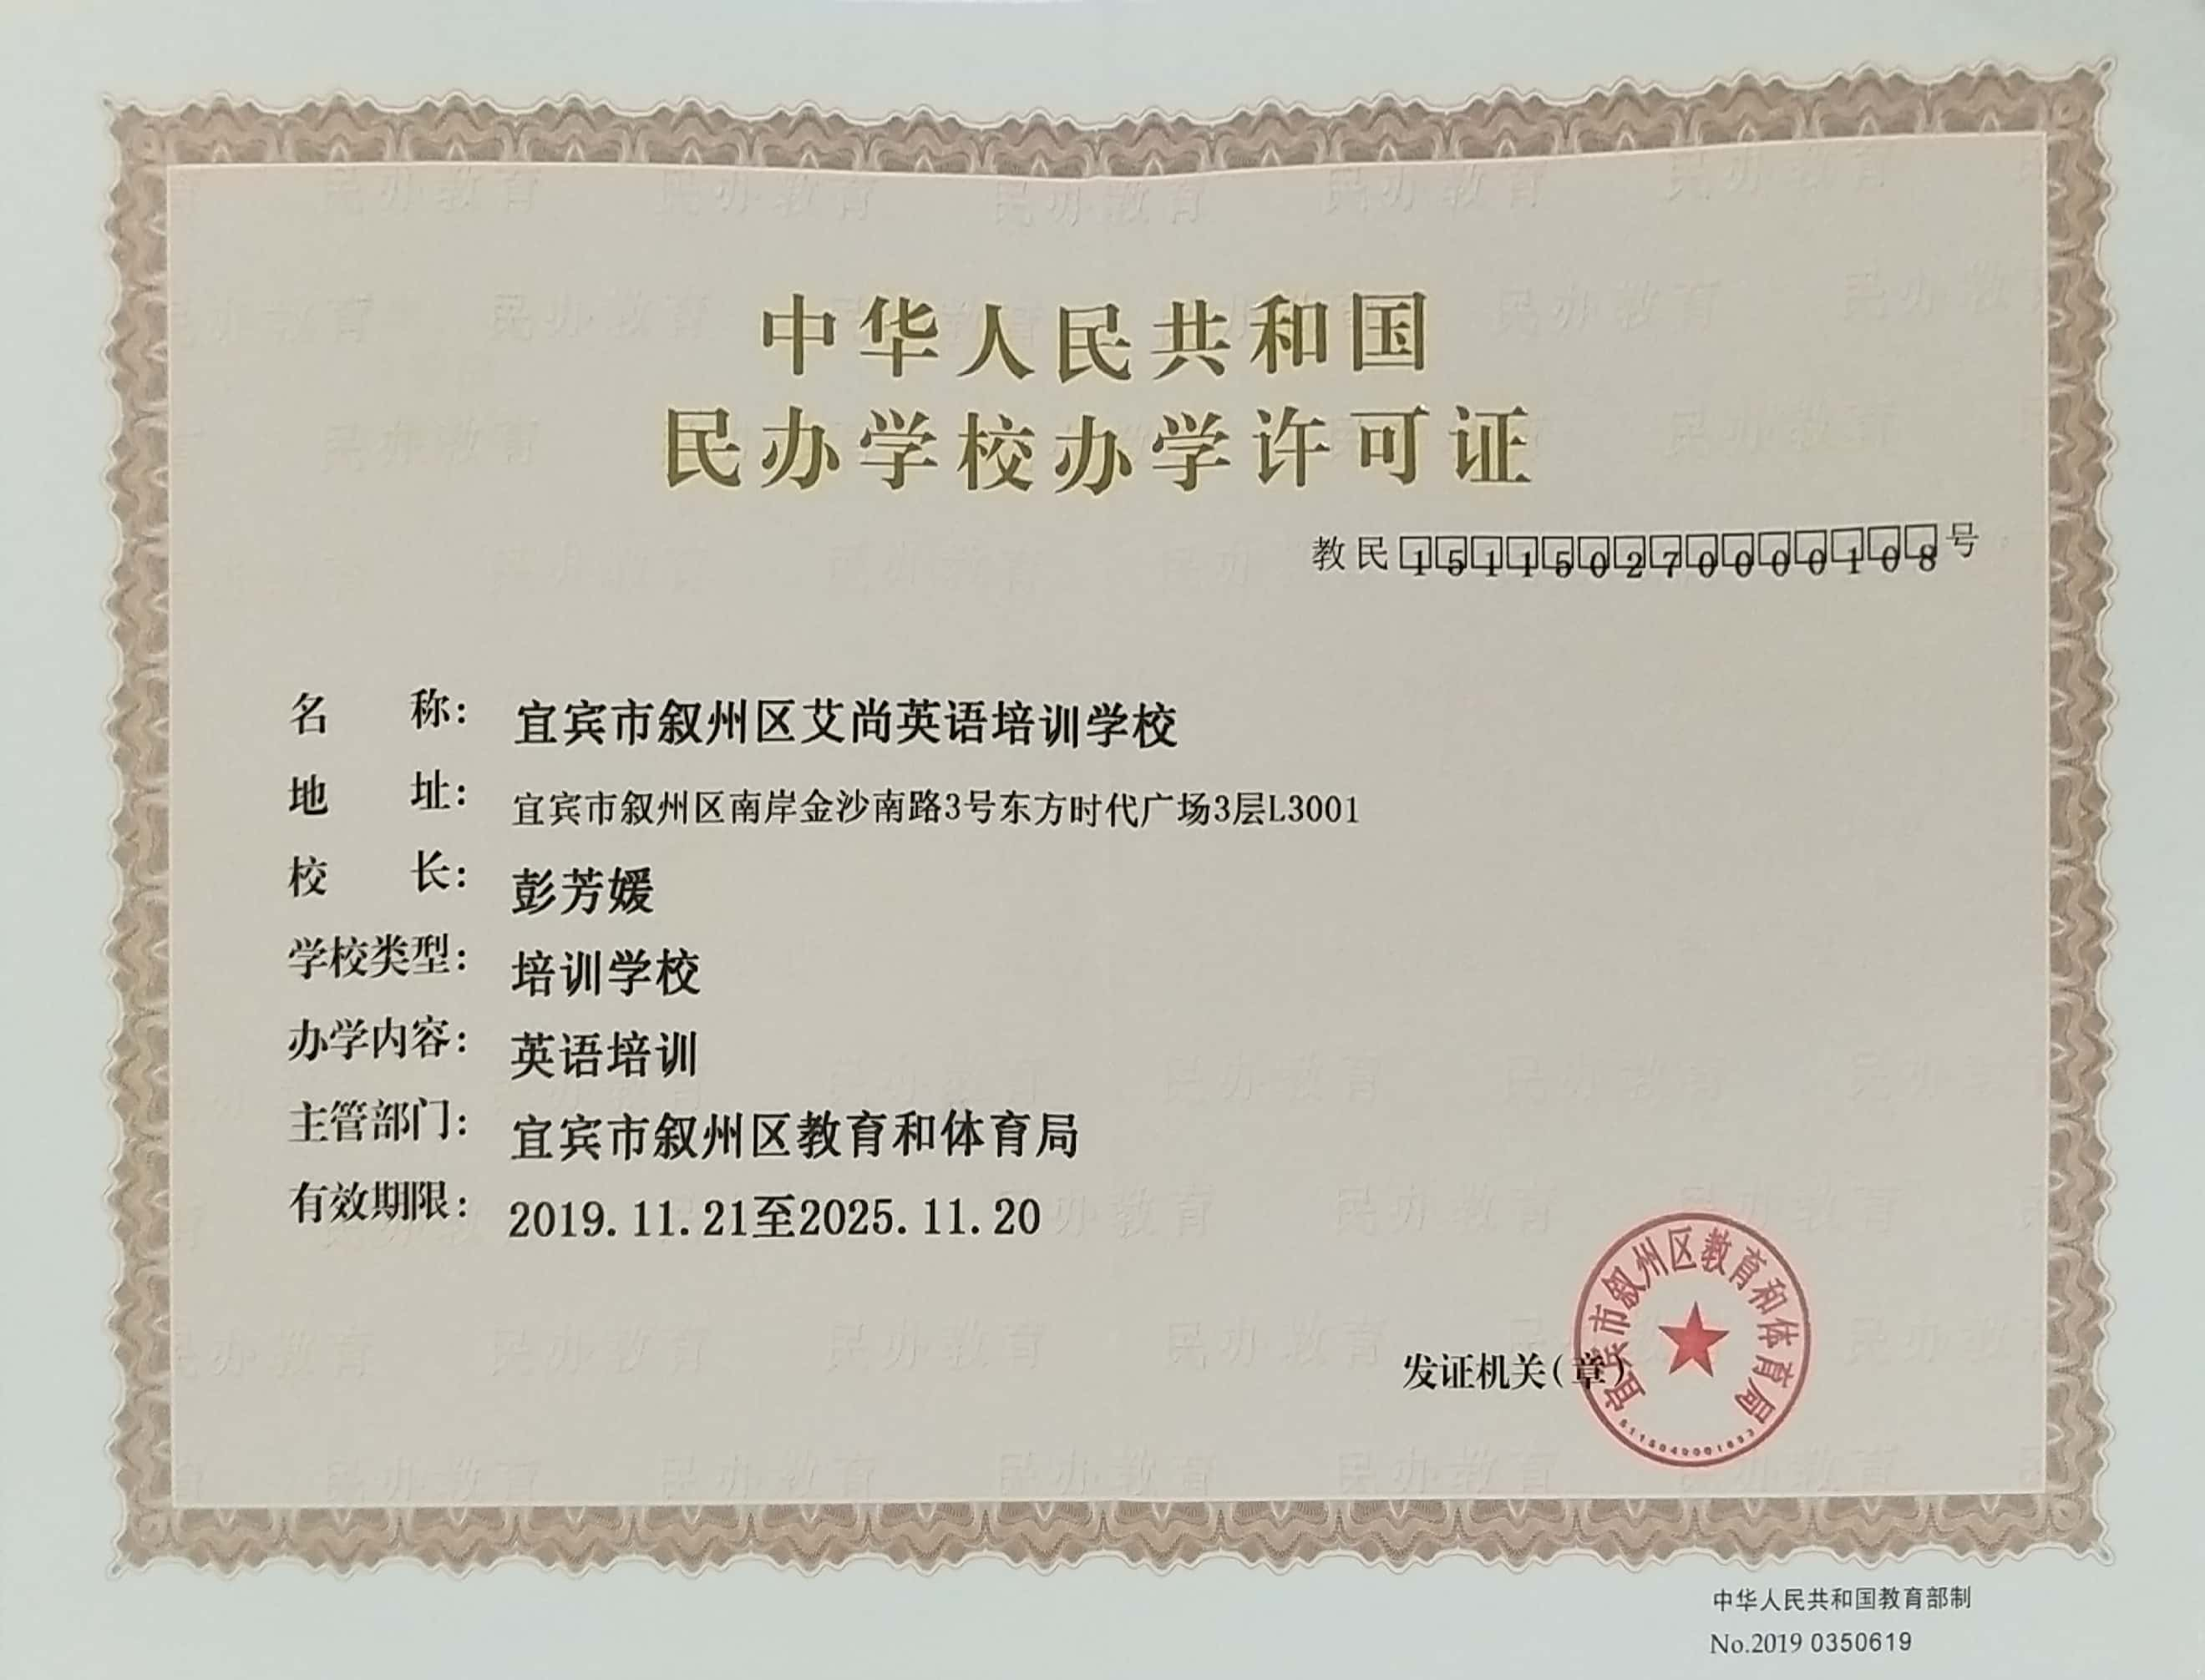
（校区实拍照片）
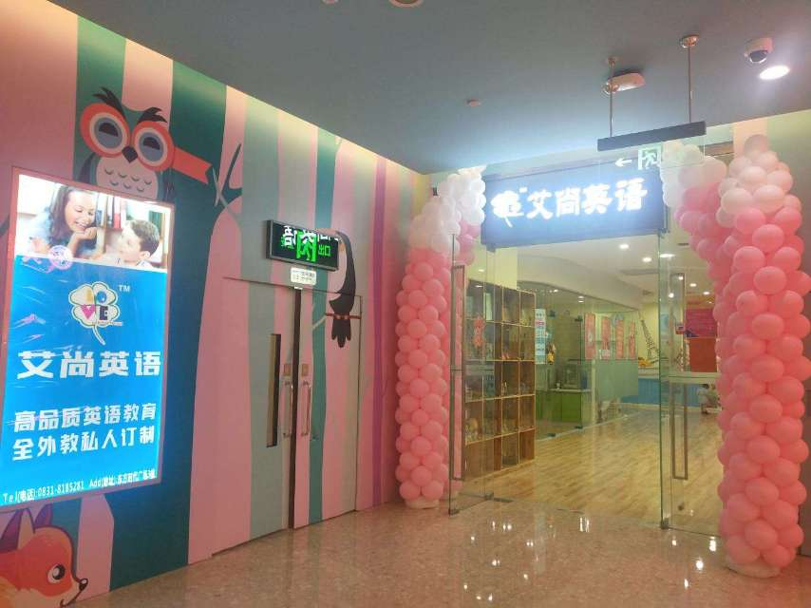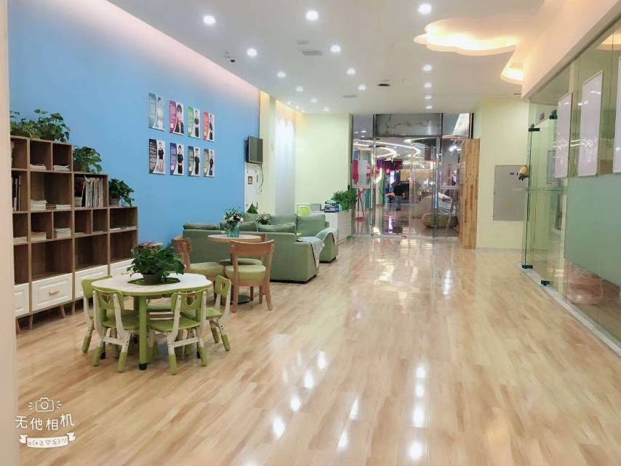
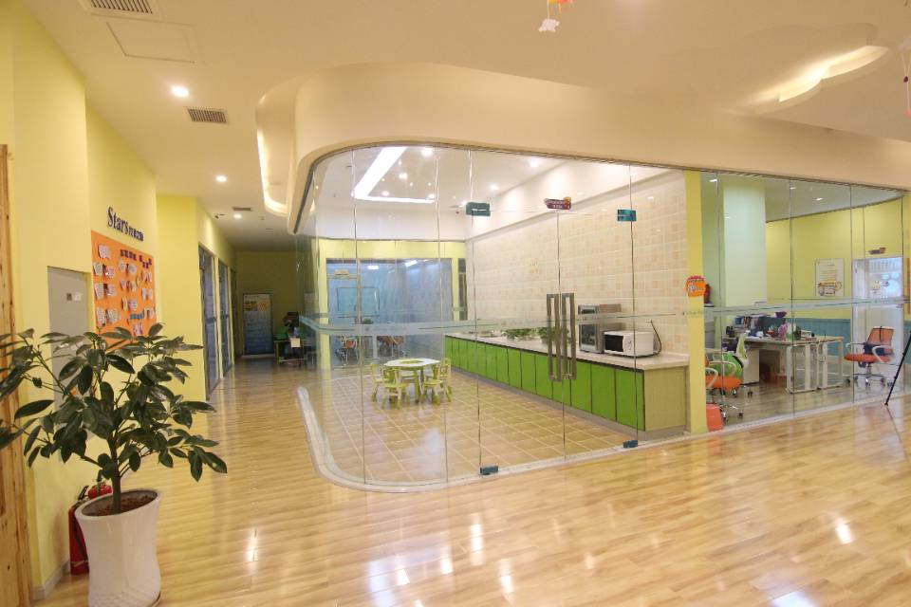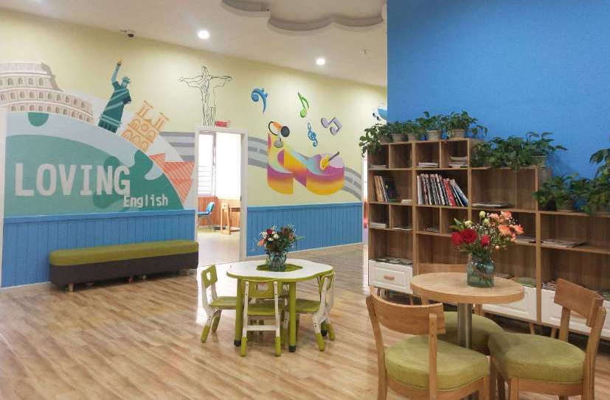
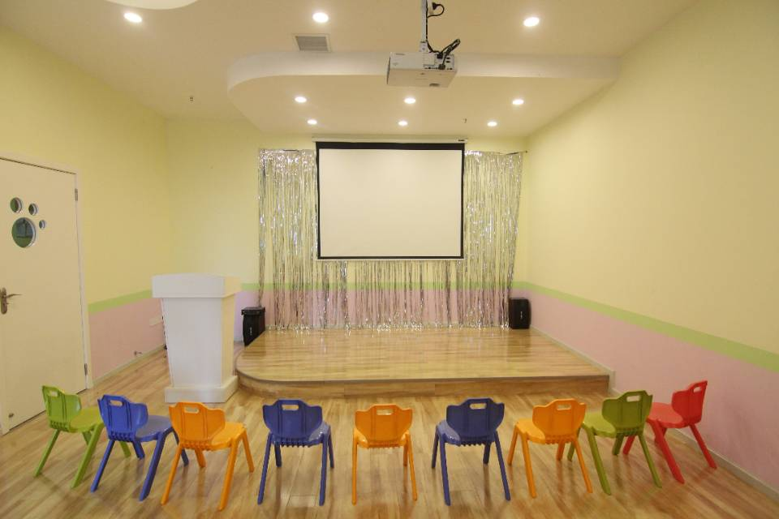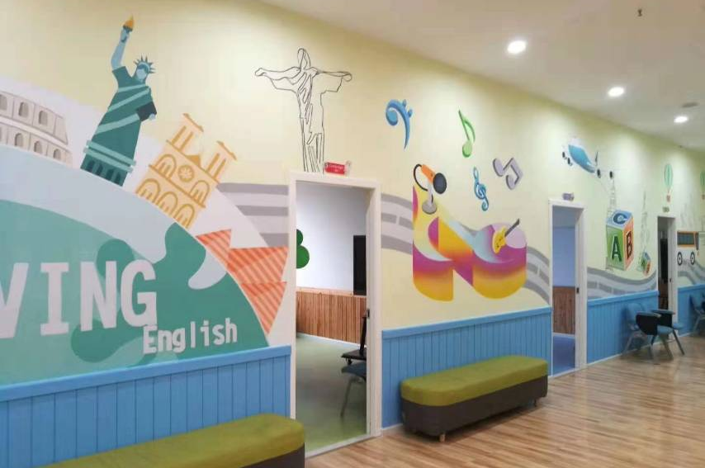
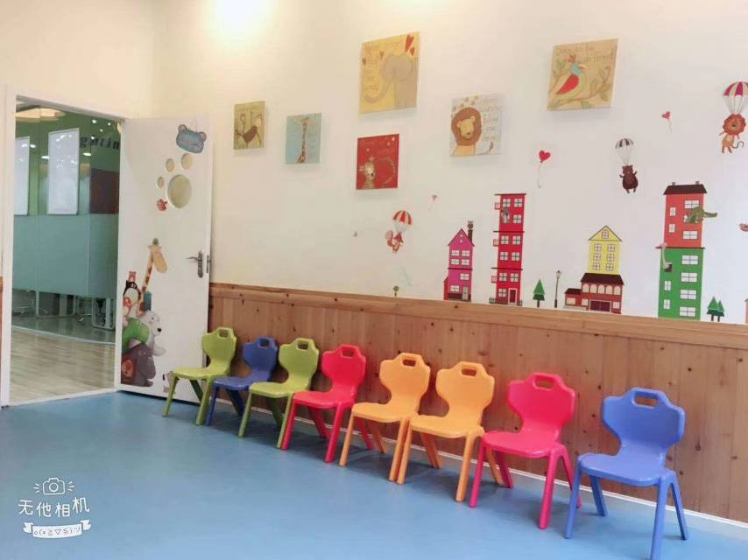



（CCTV希望之星英语风采大赛宜宾赛区东辰赛场）


【招聘岗位】
一、英语老师
1、应聘要求
（1）本科及以上学历
（2）有亲和力，喜欢小朋友
（3）英语专业4级或以上水平
2、薪资待遇及福利
（1）入职后提供1~2个月专业教学及流程培训，试用期（培训期）：1500元
（2）通过考核，转正当月可获得额外奖金500元
（3）转正后：5000-11000元（基本工资+津贴+课时+业绩+奖金），签订3年全职合同，购买五险一金；每周工作时间39.5小时；年假、国定节假日、产假、婚假等均享受国家规定假期；每年春季、秋季正常出勤6个月，还可额外享受暑假或寒假6天带薪假。

二、兼职助教
1、应聘要求及工作内容
（1）大学英语4级或以上水平
（2）亲和力强，喜欢小朋友
（3）课前配合教师做好课堂准备
（4）课中协助教师进行课堂管理，并为孩子进行演示
（5）协助教师进行课中和课后的服务
2、薪资待遇及福利
（1）每小时20-40元。周末120元/天（另外提供午餐和晚餐餐贴，15元/餐）
（2）工作时间：周二至周五晚，周末白天 （可根据自己情况选择确定工作时间）
（3）毕业后可以优先被我校录用为正式员工
（4）享受本校提供的专业教学培训，还可以通过与外教交流提升口语和听力哦！

